Toiminnallinen määrittely
Biljardipöytien varausjärjestelmä

Tekijä: Henna Sormunen
Hyväksyjä:
Hyväksytty: 05.09.2022
Versio: 0.1

Dokumentin versiohistoria

Pvm | Versio | Tekijä | Tila / Muutos
05.09.2022 | 0.1 | Henna Sormunen | Dokumenttipohja luotu ja muotoilut
05.09.2022 |  | Henna Sormunen
05.09.2022 |  | Henna Sormunen | Katselmointipalaverin muutokset
05.09.2022 | 1.0 | Henna Sormunen | Viimeistely ja julkaisuversio

Sisällysluettelo

1 Johdanto 3
1.1 Tarkoitus ja kattavuus 3
1.2 Tuote ja sen ympäristö 3
1.3 Määritelmät, termit ja käytetyt lyhenteet 3
2 Vaatimukset 3
2.1 Toiminnalliset vaatimukset 3
2.2 Ei-toiminnalliset vaatimukset 3
3 Yleiskuvaus 3
3.1 Ympäristö 3
3.2 Toiminta 3
3.3 Käyttäjät 4
3.4 Yleiset rajoitteet 4
3.5 Oletukset ja riippuvuudet 4
4 Tiedot ja tietokanta 4
4.1 Tietosisältö 4
4.2 Käyttöintensiteetti 4
4.3 Kapasiteettivaatimukset 4
4.4 Tiedosto ja asetustiedostot 4
5 Arkkitehtuuri 4
5.1 Looginen arkkitehtuuri 4
5.2 Tekninen arkkitehtuuri 4
6 Käyttäjät 4
6.1 Käyttäjäluettelo 4
6.2 Internetin käyttäjät 4
7 Käyttötapaukset ja käyttöliittymä 4
7.1 Käyttötapaukset 5
7.2 Käyttöliittymien yleiskuvaus 5
7.3 Toiminnot 5
7.3.1 Toiminto 1 5
7.3.2 Toiminto 2 5
7.3.3 Toiminto 3 5
7.3.4 Toiminto 4 5
8 Ulkoiset liittymät 6
8.1 Laitteistoliittymä 6
8.2 Ohjelmistoliittymät 6
8.3 Tietoliikenneliittymät 6
9 Muut ominaisuudet 6
9.1 Suorituskyky ja vasteajat 6
9.2 Käytettävyys, toipuminen, turvallisuus, suojaukset 6
9.3 Siirrettävyys ja yhteensopivuus 6
9.4 Operoitavuus 6
10 Suunnittelurajoitteet 6
10.1 Standardit 6
10.2 Laitteistorajoitteet 6
10.3 Ohjelmistorajoitteet 6
10.4 Muut rajoitteet 6
11 Hylätyt ratkaisuvaihtoehdot 7
12 Jatkokehitysajatuksia 7
LÄHTEET 7
LIITTEET 7

1 Johdanto

1.1 Tarkoitus ja kattavuus

(Tämä dokumentti on XYZ-järjestelmästä laadittu toiminnallinen määrittely, jossa määritellään...
Järjestelmälle asetettavat vaatimukset on yhdessä asiakkaan…
Dokumentti on tarkoitettu….)

Tämän dokumentin on tarkoitus määritellä biljardipöytien varausjärjestelmän toiminnallisuudet.
Dokumentti kattaa palvelun ei-toiminnalliset ja toiminnalliset vaatimukset.
Siinä myös määritellään käyttäjätarinat ja käyttötapaukset omina tapahtumina. Dokumentissa otetaan kantaa
teknologiaratkaisuihin. Tämä dokumentti pitää myös sisällään käyttöliittymämalleja.

Tämä dokumentti tulee olemaan suunnitelma sovelluksen kehitystiimin työtä varten.

1.2 Tuote ja sen ympäristö

(Kehitettävän/Toteutettavan tuotteen/palvelu nimi on XYZ, joka….
Järjestelmän tarkoitus on palvella ... ja sen tuottama arvo on… tarjota
Tuote/palvelu tullaan julkaisemaan … Järjestelmän käyttäjiä ovat…)

Kehitettävän palvelun nimi on Jykevät Mailat, jolla tarjotaan palvelu asiakkaille, jotka haluavat varata biljardipöydän liikkeen tiloista. Asiakas voi varata peliaikaa haluamansa määrän tiettynä ajankohtana.

Järjestelmän tarkoitus on palvella liikkeen asiakkaita ja sen tuottama arvo on selkeyttää biljardipöytien varausten hallinnointia.

Palvelu tullaan julkistamaan liikkeen verkkosivulla osoitteessa www.jykevatmailat. (tarkista saatavuus esim.
webhotellit.com) Palvelun käyttäjiä ovat liikkeen asiakkaat ja yrityksen omistaja tai sen edustaja, työntekijä.

1.3 Määritelmät, termit ja käytetyt lyhenteet

Esim.
CSS Web-dokumentin tyyliohje.
Drupal/WordPress Sisällönhallinta järjestelmä.
HTML Hypertekstin kuvauskieli.
JavaScript Komentosarjakieli Web-ohjelmointiin.
MySQL SQL-tietokannan hallintajärjestelmä
PHP Ohjelmointikieli, jota hyödynnetään dynaamisten Web-sivujen tekemiseen.
Tuotteen/palvelun nimi Kehitettävän/toteutettavan tuotteen/palvelun lyhenne (Jykevät Mailat)
Toteutusprojektin Kehitysprojektin nimi
MEAN Stack Mongo DB, Express, Angular, Node JS
MERN Stack Mongo DB, Express, React, Node JS
Bootstrap Responsiivinen verkkosivunkehitystyökalu
jQuery Javascript kirjasto/työkalu.
Tech XYZ Lyhenne teknologiasta xyz.

2 Vaatimukset
Kirjataan toiminnalliset vaatimukset sekä ei-toiminnalliset vaatimukset. Ei-toiminnalliset jakautuu kahteen osa-alueeseen: laatuvaatimuksiin ja toimintaympäristön rajoitteisiin. Erillinen dokumentti/taulukko, jossa kirjattuna esim. vaatimuksen kirjaaja, asiakaslähde, mistä vaatimus on peräisin, vaatimusten prioriteetit, vaatimustyyppi (lisäys, muutos, korjaus), suhde muihin vaatimuksiin, tarpeellisuus (välttämätön, suotava, pakollinen, valinnainen), pysyvyys, testattavuus, aika-arvio.

Käyttäjäroolit: Asiakkaat, työntekijät tai omistaja
Mahdollisia muita tulevaisuuden käyttäjiä: Yritykset, kouluttajat tms.

2.1 Toiminnalliset vaatimukset
- Asiakas
- Rekisteröityminen
- Kirjautuminen, sisään - ulos
- Varata biljardipöytiä
- Selata vapaita aikoja, eli näkee muiden varauksia
- Perua varauksen
- Muokata varausta
- Selata varauksia
- Nähdä varaushistorian
-

- Omistaja/henkilökunta eli Admin
- Kirjautuminen, sisään – ulos
- Selata kaikkia varausaikoja
- Selata varauksia pöytäkohtaisesti
- Selata kaikkia asiakkaita haun perusteella
- Muokata asiakkaita
- Lisätä/poistaa asiakkaita
- Selata varauksia asiakaskohtaisesti
- Lisäämään/poistamaan varauksia
- Biljardipöytien lisäys/poisto
- Biljardipöydän muokkaaminen
- Aukioloaikojen muokkaaminen
- Tiedotteen lisäys/muokkaus/poisto
-

2.2 Ei-toiminnalliset vaatimukset

Laadullisesti ohjelman tulee noudattaa tämän dokumentin mukaista suunnitelmaa.
Kehitystä varten luodaan automatisoitu testausympäristö, joka mahdollistaa palvelun testaamisen
tehokkaasti. Järjestelmään pääsee vain asiakkaat ja omistajat.

Omistajalla on omat Admin -tunnukset ja niillä voidaan hallita varausjärjestelmän eri osa-alueita. Palvelu on websivusto, jonka tulee toimia tietokoneella Android ja IOS -laitteilla selainta käyttäen.

Palvelua tulee pystyä käyttämään min. 20 henkilöä samaan aikaan.

Palvelun kehitystiimiin kuuluu vaihtelevasti 3-6 henkilöä. Henkilöt rooleineen ovat: (Kirjoita tähän lista)
Ulkopuolisia konsultteja ovat: (tähän lista)
Testauksesta vastaa: (tähän lista)

Domain ja hosting -palvelu otetaan (esim.) hostingpalvelut.fi kautta.

Sovellukseen ei tule maksuliikennettä. Asiakkaat maksavat varausmaksut liikkeen kassalla.
Palvelu ei tarvitse aktiivista moderointia. Omistaja näkee kaikki varaukset. Sovelluksen tulee olla nopea ja helppokäyttöinen ja toimia ilman viiveitä. Sovellus tallentaa asiakkaista tietoa tietokantaan, joten sovellukselle tulee tehdä GDPR:n mukaiset dokumentit.

3 Yleiskuvaus
Kuvataan järjestelmää ja sen ympäristöä, toimintaa, käyttäjiä, rajoitteita, riippuvuuksia ja oletuksia. Tämä luku on eräänlainen yhteenveto siitä, mitä tulevissa kappaleissa on käyty läpi tarkemmin.

3.1 Ympäristö
Varauspalvelu on verkkosivu jonka osoite tulee olemaan TÄMÄ. Palvelussa varataan biljardipöytiä asiakkaiden toimesta.

3.2 Toiminta
Asiakkaat voivat rekisteröityä järjestelmään ja kirjautua sisään omilla tunnuksillaan rekisteröitymisen jälkeen. Kirjautumisen jälkeen asiakas voi tehdä varauksia, muokata niitä ja poistaa.
Liikkeen omistaja puolestaan voi omilla tunnuksillaan muokata, varattavien pöytien informaatiota, tarkastella käyttäjiä ja heidän varauksiaan tai tarkastella pöytä varauksineen.

3.3 Käyttäjät
Palvelussa on kaksi käyttäjätyyppiä . Asiakas ja omistaja. Omistajalla on laajemmat oikeudet palveluun.

3.4 Yleiset rajoitteet
Palvelussa ei ole maksuominaisuuta, vaan pöytä maksetaan kassan kautta.

3.5 Oletukset ja riippuvuudet
Käyttäjä vaaditaan rekisteröitymään ennen varausten tekoa. Asiakkaan tulee muistaa oma käyttäjätunnus ja salasana.
Kirjautuminen voidaan tehdä mahdolliseksi muiden palveluiden rajapintoja käyttäen. esim. Facebook tai google tunnukset.

4 Tiedot ja tietokanta
Määritellään järjestelmän tietosisältöä, käsitteitä, tietokantaa ja sen käyttöön liittyviä asioita laajemmassa mittakaavassa. Kokonaisuudessaan luku kuvaa tietokannan rakennetta ja sinne kuuluvia tietoja tarkasti.

4.1 Tietosisältö

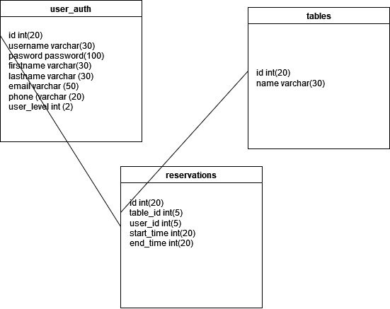

4.2 Käyttöintensiteetti
Oletettavasti palvelua käytettään päivittäin. Yksittäinen asiakas ei kuitenkaan käytä palvelua joka päivä. Omistajalla tulee olla pääsy admin osioon 24/7, jotta hän voi tarkastaa ja muuttaa varauksia. Palvelun tulee olla päällä jatkuvasti.

4.3 Kapasiteettivaatimukset
Palvelu tulee testata minimissään 20 samanaikaisella käyttäjällä. Järjestelmässä ei tule olla rajoituksia käyttäjien määrässä, pöytien määrässä tai varauksien määrässä.

4.4 Tiedosto ja asetustiedostot
Tietokantaa tehty yhteys tulee toteuttaa keskitetysti tallentamalla käyttäjätunnus ja salasana yhteen tiedostoon, joka hoitaa kaiken yhteydenpidon tietokantaan. Tarkoittaa, että tunnuksia ei tule kirjoittaa useampaan tiedostoon.

PHP versio tulee olla 8.1.6.
Php.ini tiedostossa tulee olla nämä asiat….
my.ini tiedostossa tulee olla nämä asiat….

5 Arkkitehtuuri
Kuvataan järjestelmän arkkitehtuuria. Luku pitää sisällään kaavioita järjestelmän fyysisestä, loogisesta ja suunnitteluarkkitehtuurista.

5.1 Looginen arkkitehtuuri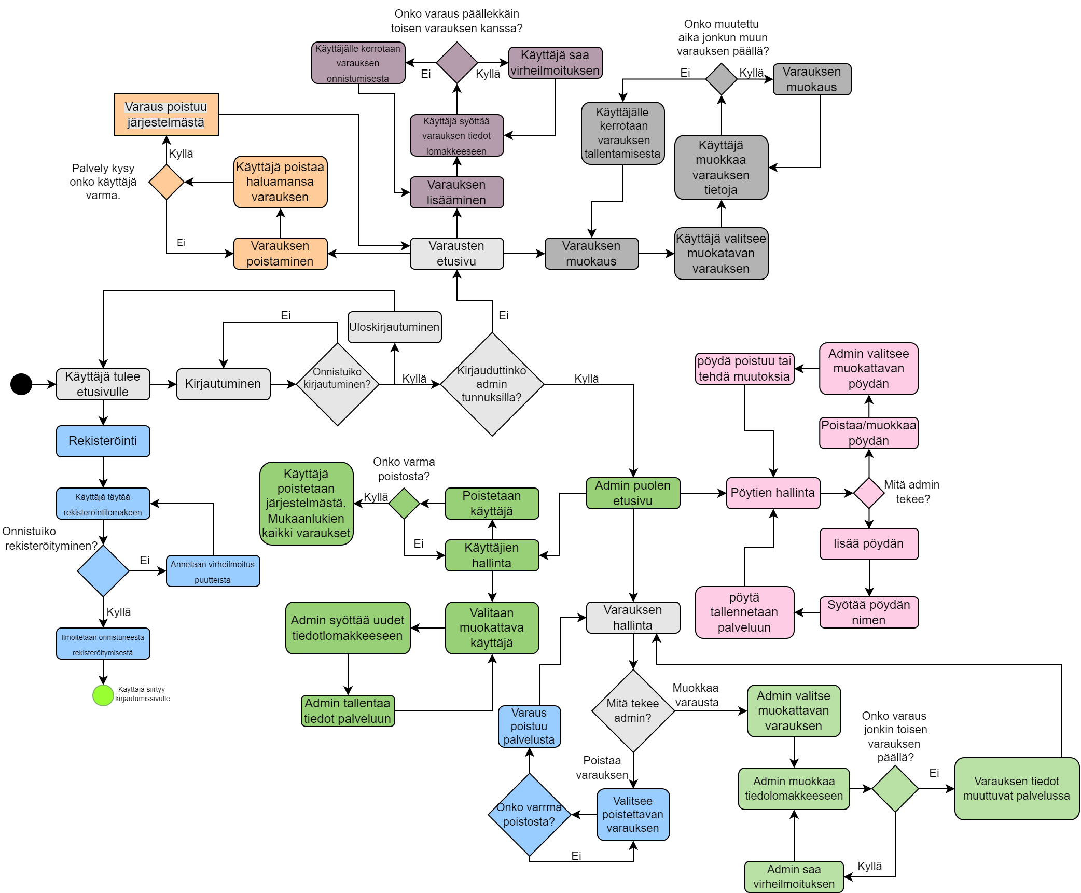

5.2 Tekninen arkkitehtuuri
Palvelu tullaan toteuttamaan PHP ohjelmointikielellä. Palvelu yhdistetään MySQL-tietokantaan ja palvelussa olevat lomakkeet toimivat syötteinä tietokantaan tuleville tiedoille.

Dynaamiset tietokanta haut toteutan AJAX-kutsuilla. Näin ei tarvitse päivittää selainta kun otetaan yhteyttä tietokantaan.
Kaikki tallennettava päivämäärädata on oltava Unix timestamp muodossa.

Muuten sivusto on yhdistelmä HTML merkintäkieltä ja CSS tyylejä.

Tähän voi kirjoittaa mutakin informaatiota, jos esim. käytetään bootstrappiä.
Tämä osio olisi hyvin erilainen jos käytössä olisi jokin Javascript-pohjainen teknologia. (MEAN/MERN).

6 Käyttäjät
Kuvataan järjestelmän käyttäjäryhmät ja niihin kuuluvat käyttäjät, heidän roolinsa ja tehtävänsä järjestelmässä.

6.1 Käyttäjäluettelo
Asiakas: Asiakas on sovelluksen pääasiallinen käyttäjä. Asiakas on samalla yrityksen asiakas, joka pelaa biljardia ja tekee varauksia järjestelmään.
Omistaja: Omistaja hallinnoi varausjärjestelmää ja ylläpitää sitä. Omistajan oletustunnukset ovat admin/1234.

7 Käyttötapaukset ja käyttöliittymä
Kerrotaan ja kuvataan käyttöliittymiä ja niihin liittyviä käyttötapauksia ja toimintoja yksityiskohtaisesti kuvilla ja tekstillä.

7.1 KÄYTTÄJÄTARINAT

Minä asiakas haluan pystyä kirjautumaan, jotta pystyn varaamaan aikoja omilla tiedoillani.
Minä asiakas haluan pystyä rekisteröitymään jotta pääsen kirjautumaan omilla tiedoillani.
Minä asiakas haluan pystyä uloskirjautumaan, jotta kukaan muu ei pääse kirjautumaan tiedoillani.
Minä asiakas haluan pystyä selaamaan vapaita aikoja, jotta tiedän milloin on vapaata.
Minä asiakas haluan pystyä varaamaan aikoja, jotta pääsen pelaamaan varmasti haluamaani aikana.
Minä asiakas haluan pystyä perumaan varaukseni, jotta pystyn muuttamaan suunnitelmiani.
Minä asiakas haluan pystyä muokkaamaan varaustani, jotta pystyn vaihtamaan ajan kohtaa.
Minä asiakas haluan pystyä selaamaan varaus historiaani, jotta näen aikaisempia varauksiani.

Minä Omistaja haluan pystyä kirjautumaan, jotta pääsen käsiksi oikeisiin tietoihin.
Minä omistaja haluan pystyä kirjautumaan ulos jotta kukaan muu ei pääse tietoihin käsiksi.
Minä omistaja haluan pystyä selaamaan kaikkia aikoja, jotta tiedän onko aikoja vapaana.
Minä omistaja haluan pystyä selaamaan asiakkaita haun perusteella, jotta löydän asiakkaat nimellä helposti.
Minä omistaja haluan pystyä muokkaamaan asiakkaan tietoja, jotta pääsen muokkaamaan asiakkaan yhteystietoja.
Minä omistaja haluan pystyä poistamaan asiakkaan, jotta asiakkaan saa pois rekisteristä.
Minä omistaja haluan pystyä selaamaan varauksia pöytä kohtaisesti, jotta näen kuka on varannut minkäkin pöydän.
Minä omistaja haluan pystyä poistamaan varauksia, jos vaikka tapahtunut virheitä.

7.2 Käyttötapaukset
Katso käyttötapaukset kansiosta ”käyttötapaukset”
0 alkuiset ovat asiakkaiden käyttötapauksia
1 alkuiset ovat omistajan käyttötapauksia

7.3 Käyttöliittymien yleiskuvaus
Käyttöliittymä halutaan pitää hillittynä, yksinkertaisena, helppokäyttöisenä ja nopeana käyttää.
Päävalikko sijaitsee yläreunassa, jonka alle palvelu listaa kaiken tarpeellisen toiminnallisuuden.
Oikea ylänurkka varataan kirjautumis- ja rekisteröitymistoiminnoille.
Valikossa pyritään välttämään dropdown toimintoja, jotta valikko on yksinkertainen käyttää.

Käyttöliittymiä varten on olemassa ohjelmia kuten adobe xD tai Figma.
Perus rautalangan voi toteuttaa vaikka Powerpointilla.
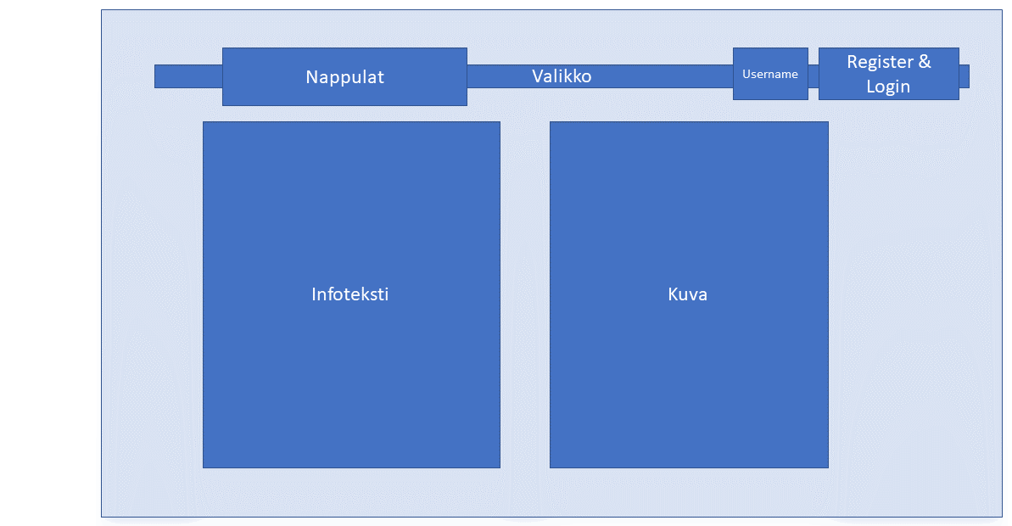
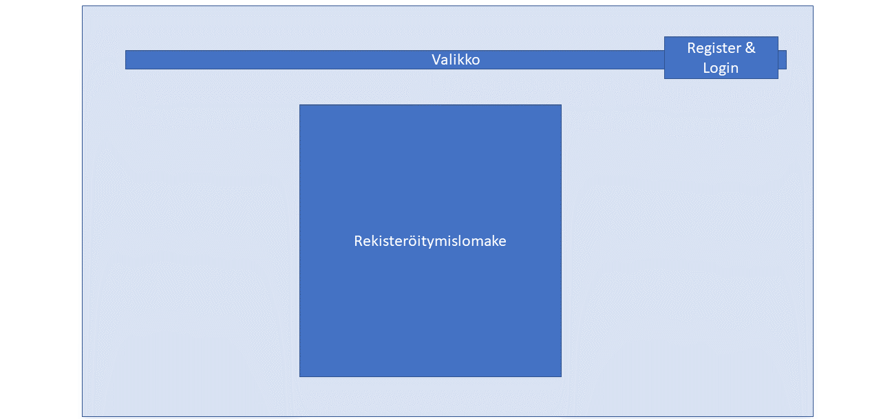
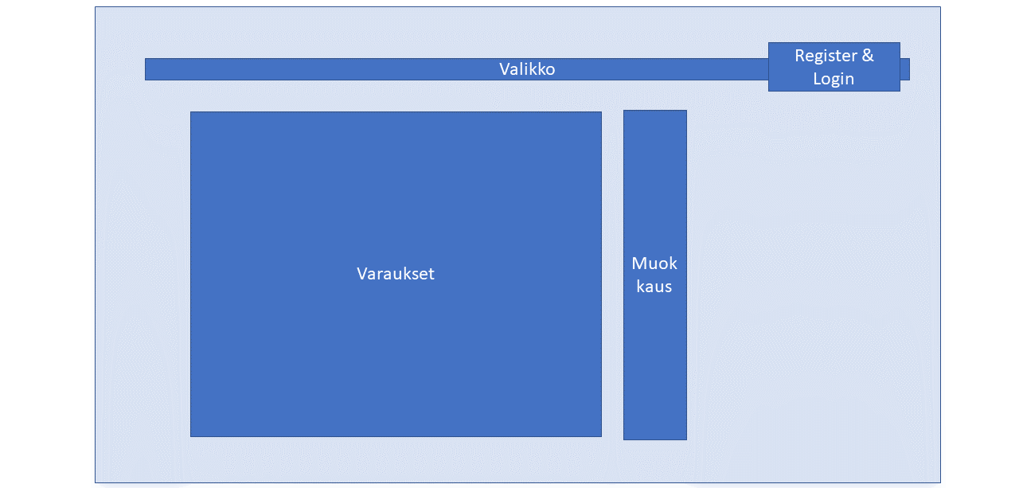
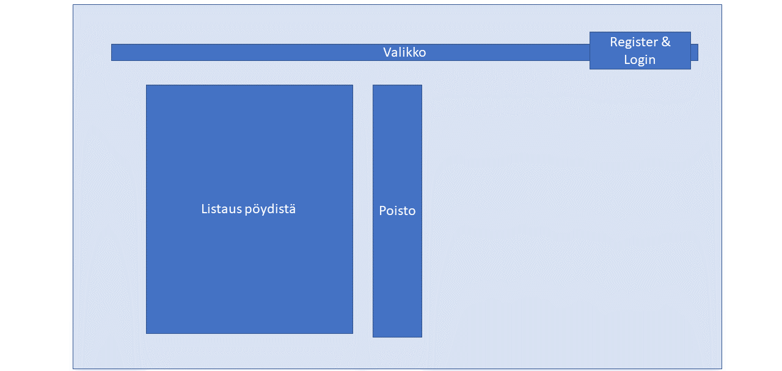

7.4 Toiminnot
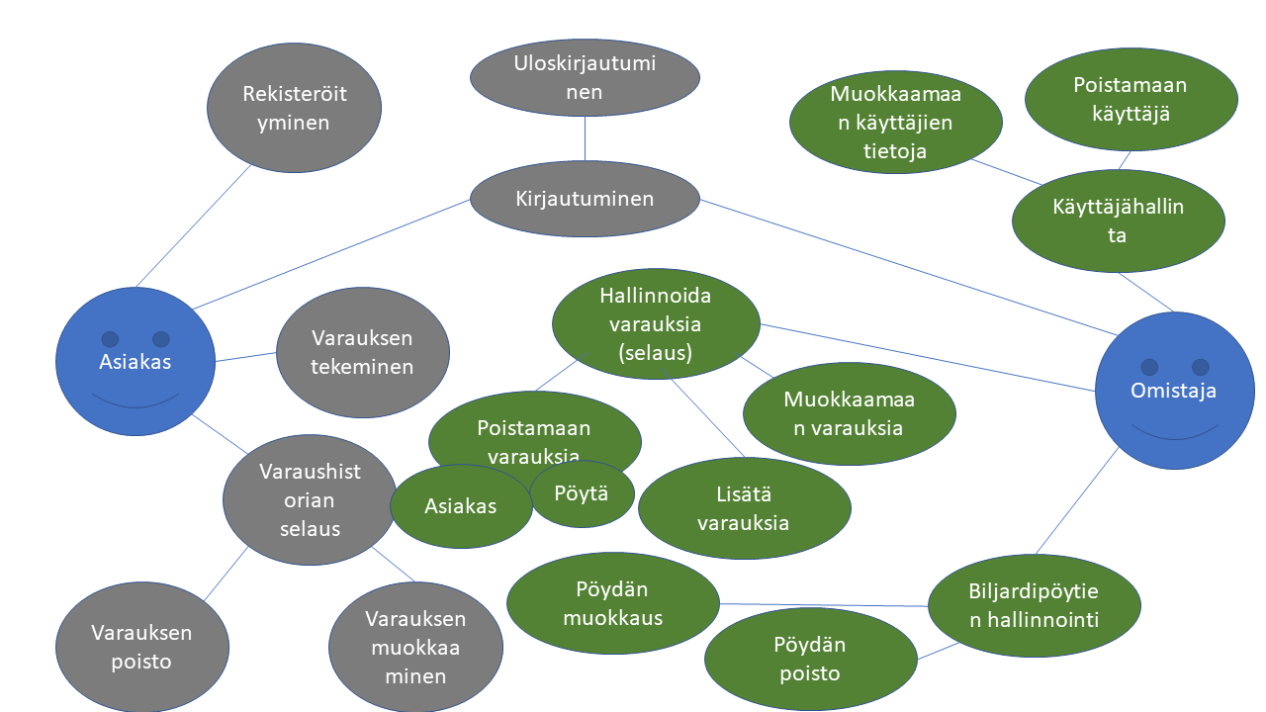

8 Muut ominaisuudet
Kerrotaan järjestelmän muista ei-toiminnallisista ominaisuuksista, kuten ylläpidettävyys, vasteajat ja käytettävyys. Luku pitää sisällään näiden määritelmät ja suunnitelmat.

8.1 Suorituskyky ja vasteajat
Palvelu on käytössä ympäri vuorokauden ja pystyy palvelee minimissään 20 samanaikaista käyttäjää. Rekisteröinnin jälkeen käyttäjän on välittömästi pystyttävä käyttämään tunnustaan. Rekisteröinnin jälkeen käyttäjälle lähtee sähköposti, jolla varmistetaan tunnukseen oikeellisuus. Sähköposti tulee lähteä 1 min sisään. Käyttäjän tehdessä varaus, tulee se välittömästi näkyä käyttäjän varauksissa.

8.2 Käytettävyys, toipuminen, turvallisuus, suojaukset
Käytettävyys todennetaan tavalla joka on mitattavissa. Testataan kuinka moni käyttäjä 10:stä pystyy toteuttamaan varauksen. Tähdätään 90% onnistumiseen.
Serverin kaatuessa, tulee ohjelmiston käynnistä uudestaan 5min sisään automaattisesti.

8.3 Siirrettävyys ja yhteensopivuus
Opiskele lisää DevOpsista.
Palvelu on siirrettävissä uuteen tuotantoympäristöön seuraavin vaihein (PHP)
- MySQL kannasta tulee tehdä SQL Dump tekstitiedosto.
- Varausjärjestelmän pääkansio voidaan kopioida sellaisenaan uuteen tuotantoympäristöön.
- Tietokanta asennetaan Dump tiedostolla uuteen ympäristöön sisältäen vanhan datan.
- mysql.php tiedostoon tulee päivittää yhteydet uuden tuotantoympäristön tietokantaan.
- Palvelu on siirretty onnistuneet uuteen ympäristöön ja on valmis käytettäväksi.
Palvelu on siirrettävissä uuten tuotantoympäristöön seuraavin vaihein (NODE)
- MySQL tehdään niin kuin yllä (Oletetaan, että MySQL on käytössä)
- Kansiorakenne voidaan kopioida sellaisenaan uuteen ympäristöön kokonaisuudessaan, kuitenkin siten, että node_modules jätetään pois.
- Uudessa tuotantoympäristössä sovellus asennetaan komennolla npm install, jolloin sovellus hakee tarpeelliset riippuvuudet toimiakseen.
- Serveri voidaan käynnistä komennossa node app.js uudessa ympäristössä

8.4 Operoitavuus
Omistaja operoi sovellusta muun työn ohessa.

11 Hylätyt ratkaisuvaihtoehdot
Listaus projektin aikana hylätyistä ratkaisuvaihtoehdoista. Hylätyt ratkaisuvaihtoehdot kuvataan aika- ja asiajärjestyksessä, jossa ne ovat ilmenneet.

12 Jatkokehitysajatuksia
Jatkokehitysajatuksiin voi kerätä projektin aikana syntyneitä jatkokehitysajatuksia järjestelmälle tulevaisuudessa.

LÄHTEET

LIITTEET
Esimerkkejä liitteistä:

- järjestelmän tietokantataulut/tietokantakaavio
- luokkakaavio
- käyttötapauskaavio
- UML-kaavio
- sekvenssikaavio
- arkkitehtuurikuvaukset
- asiakasvaatimukset/esikartoitus
- rautalanka/wire frame
- sivukartta
- käyttöliittymän prototyyppikuvat
- ylläpito-ohje

